Zurich, 27 août 2010

Les institutions de prévoyance manquent de 500
milliards de dollars au niveau mondial
L'outil de Hewitt "Pension Risk Tracker" montre un degré de couverture moyen de 80 pour cent au niveau mondial, ce qui signifie que les engagements de prévoyance ne sont plus que couverts à 80 pour cent par les fortunes de prévoyance.

Après une période d'amélioration continue du troisième trimestre 2009 jusque au premier trimestre 2010, le degré moyen de couverture des plans de prévoyance a à nouveau baissé de manière drastique au deuxième trimestre 2010 pour atteindre son niveau le plus bas depuis le début de la crise financière et de la récession. Voici ce que révèle le "Pension Risk Tracker" de Hewitt Associates, société de conseil en gestion du personnel. La raison de cette situation est le recul marquant des marchés mondiaux des actions et des taux d'intérêts ainsi que la volatilité élevée des marchés qui en découle. Ce repli a quasiment entièrement anéanti l'amélioration des 18 mois précédents. A fin juin, le degré de couverture moyen n'atteignait en effet plus que 80 pour cent, ce qui correspond à un découvert de près de 500 milliards de dollars.

En mars, le degré de couverture moyen se situait encore à 87 pour cent. "Après une performance solide en avril, les marchés mondiaux des actions ont reculé de manière significative au cours des mois de mai et juin", explique Geert Coene, responsable des Global Risk Services chez Hewitt Associates en Suisse. "Cela avait pour conséquence une diminution drastique des fortunes de prévoyance qui, selon nos estimations, s'élève à environ 91 milliards de dollars au cours du dernier trimestre." Dans le même temps, les engagements de prévoyance ont, quant à eux, augmenté de 106 milliards de dollars. "Cet accroissement est également dû à la réduction des taux d'intérêts dans les évaluations actuarielles", précise Geert Coene.

Dans le monde entier, la situation des institutions de prévoyance s'est nettement péjorée en raison de ces développements. Les degrés de couverture ont baissé de quatre (Grande Bretagne) à dix pour-cent (Etats-Unis). Avec une perte de six pour-cent, l'Europe centrale, qui traditionnellement présente déjà un degré de couverture moyen plus bas, se situe au milieu, avec un taux de 66 pour-cent.

"Compte tenu de la volatilité des marchés, les entreprises doivent surveiller de près non seulement l'actif mais aussi le passif de leur bilan", ajoute Geert Coene. "Ce n'est que de cette manière qu'elles seront en mesure de réagir rapidement aux fluctuations des marchés et de prendre les décisions appropriées afin d'optimiser les rendements et les risques." Il s'agit, en outre, de trouver des moyens permettant de maîtriser les risques de prévoyance. A cet égard, nous nous devons de relever le défi de convaincre les entreprises à suivre de nouvelles voies." Dans les mois qui viennent, Hewitt s'attend en particulier à un gain d'intérêt pour des stratégies d'Asset-Liability-Matching, des solutions pour la couverture de la longévité croissante ainsi que des modifications de prestations. Geert Coene conclut: "Les entreprises chercheront à résoudre une fois pour toutes les problèmes liés à la volatilité."

Pension Risk Tracker
Hewitt suit et analyse quotidiennement les degrés de couverture d'institutions de prévoyance à l'aide de son outil "Pension Risk Tracker". Ses analyses portent sur des sociétés des Etats-Unis, de Grande Bretagne, d'Europe continentale et du Canada, qui font partie des index S&P 500, FTSE 350, DJ Euro Stoxx ou TSX. Cet outil, actualisé chaque jour, est accessible au public via www.hewitt.com.

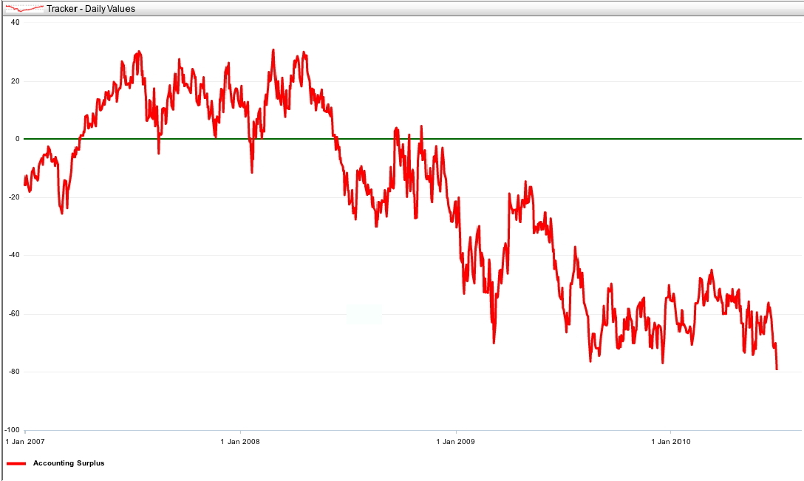
Pension Risk Tracker de Hewitt au 30.06.2010

Du matériel de documentation peut être téléchargé via le lien situé à la fin de la publication du communiqué sur www.press-n-relations.ch.

Contact:  Hewitt Associates SA – Gabriela Meier  Lagerstrasse 33 – 8021 Zürich  Tel.: +41 (0) 44 298 12 50  gabriela.meier@hewitt.com – www.hewitt.ch | Relations publics:  Press’n’Relations GmbH – Markus Häfliger  Hirslanderstrasse 51 – 8032 Zürich  Tel.: +41 (0)43 344 58 65 – Fax: +41 (0)43 344 58 66  mh@press-n-relations.ch – www.press-n-relations.ch

Hewitt Associates:
Depuis plus de 70 ans, Hewitt Associates offre en Suisse des prestations de conseil et d'outsourcing de pointe dans le domaine de la prévoyance professionnelle et des ressources humaines. Hewitt travaille avec de grandes et moyennes entreprises et des caisses de pensions dans le monde entier, depuis le développement, la communication et la gestion jusqu'à la mise en œuvre de leur stratégie RH. Cela comprend entre autres la prévoyance professionnelle, la rémunération et les Total Rewards, la gestion des performances, des talents et du changement.
Hewitt Associates: Avec plus de 23'000 collaborateurs, Hewitt Associates est représentée dans 30 pays. En Suisse, Hewitt emploie plus de 160 collaborateurs dans ses bureaux de Neuchâtel, Zurich et Nyon. Pour de plus amples informations, veuillez consulter www.hewitt.ch.

